Facilitador(a): Ing. Carmen Ortega Asignatura: Base de Datos II

Fecha: 27/08/2020 Grupo: ___1IL131

Estudiantes: Jacky He, María José Martínez, Dhiraj Lakhwani, Yui Lo, Richie Ieong

1. **TÍTULO** **DE LA EXPERIENCIA**: APLIQUEMOS CONCEPTOS DEL MODELO DE BASE DE DATOS (MODELO CONCEPTUAL, LÓGICO Y FÍSICO)
2. **TEMAS:**

CAPITULO I: DESARROLLO DEL MODELO DE BASE DE DATOS (MODELO CONCEPTUAL, LÓGICO Y FÍSICO)

1. **OBJETIVO(S):**

Realizar el análisis y dar respuesta a los problemas presentados sobre elementos básicos de conceptos de modelo conceptual, lógico y físico de Base de Datos.

La actividad le permite al estudiante enriquecer su experiencia en el desarrollo y construcción de conocimientos del curso de Base de Datos II.

1. **METODOLOGÍA:**
2. Divida el salón en grupos.
3. Distribuya el taller a cada grupo.
4. Cada equipo contará con un período de laboratorio (2 períodos de 45 min) para dar respuesta a las preguntas.
5. Primero realice el taller de forma individual y una vez desarrollado haga una reunión video llamada en equipo para que colaborativamente den respuesta en equipo las preguntas del ejercicio.
6. Se deben recibir en sección tareas de la plataforma de clases virtuales las respectivas asignaciones resuelta o realizar el test online del taller.
7. **PROCEDIMIENTO O ENUNCIADO DE LA EXPERIENCIA:**
8. Identifique las claves solicitada de acuerdo a las tablas relacionadas.

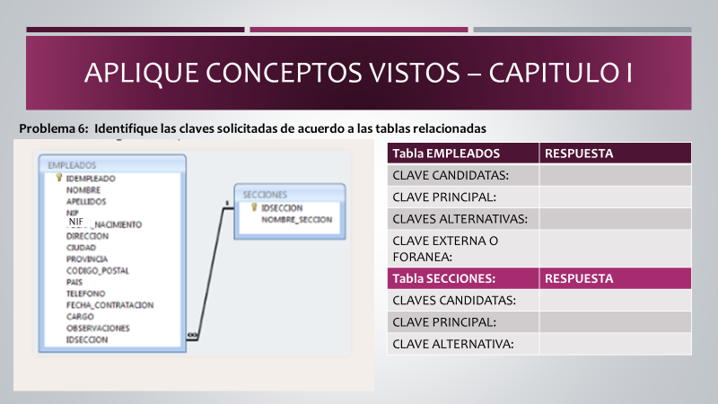

1. Partiendo de la siguiente relación seleccionar la alternativa que refleje las dependencias existentes entre sus atributos:

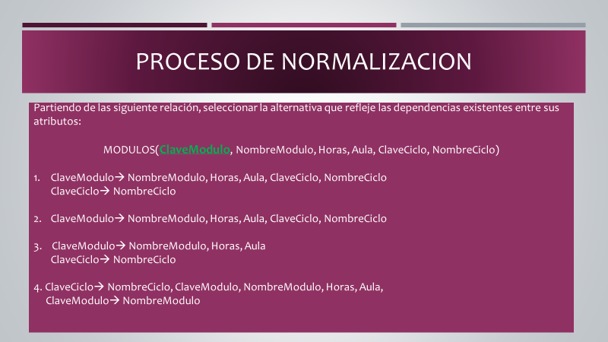

1. ¿Está la siguiente tabla en 1FN? Seleccione la respuesta correcta.

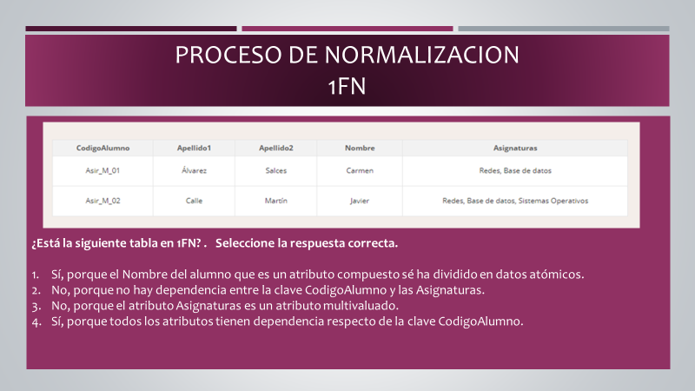

1. La siguiente relación no está en 2FN. De las opciones planteadas selecciona la que cumple las condiciones necesarias:

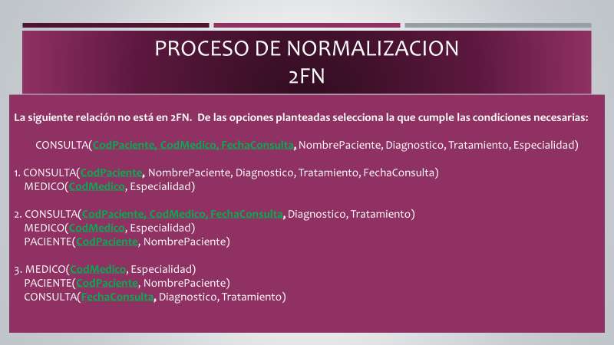

1. Seleccione la respuesta correcta:

En la relación ENFERMEDADES (IdEnfermedad, Descripción, Sintomas, Medicamento, EfectosSecundarios) podemos decir o confirmar que: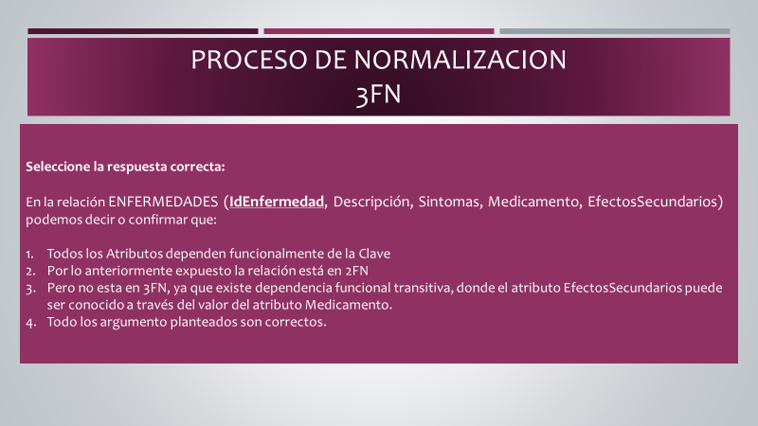

**NOTA: DESARROLLE SUS RESPUESTAS EN LA SECCION G. RESULTADOS DE ESTA PLANTILLA.**

1. **RECURSOS:**

Laptop o PC con los recursos, Internet, material de clases preparado por el docente.

1. **RESULTADOS:**

Sección donde se colocan los datos obtenidos con la experiencia. Se formatea de acuerdo con la salida deseada: conjunto de preguntas, tablas, gráficos, preguntas abiertas, entre otros.

* **Parte 1**

Tabla EMPLEADOS:

* + Clave Candidatas: IDEMPLEADO, NIF
  + Clave Principal: IDEMPLEADO
  + Claves Alternativas: NIF
  + Clave Externa o Foránea: IDSECCION

Tabla SECCIONES:

* + Clave Candidatas: IDSECCION, NOMBRE_SECCION
  + Clave Principal: IDSECCION
  + Clave Alternativa: NOMBRE_SECCION
* **Parte 2**

La opción #1

ClaveModulo—>NombreModulo, Horas, Aula, ClaveCiclo, NombreCiclo

ClaveCiclo-->NombreCiclo

* Parte 3

La Respuesta es la 3 porque el atributo Asignatura es multivaluado.

* **Parte 4**

La opción #2

CONSULTA(**CodPaciente, CodMedico, FechaConsulta,** Diagnóstico, Tratamiento)

MEDICO(**CodMedico**, Especialidad)

PACIENTE(**CodPaciente**, NombrePaciente)

* **Parte 5**

Opción #4, todos los argumentos son válidos.

1. **CONSIDERACIONES FINALES – CONCLUSIONES:**

Opinión del estudiante(s) sobre el logro del objetivo y el desarrollo de la Asignación.

Opinión del estudiante(s) sobre el valor de esta herramienta para apoyar los procesos de aprendizaje en minería de datos.

En esta parte de taller podemos aplicar nuestro conocimiento en base de datos sobre la normalización, el propósito de la normalización es reducir la redundancia en la base de datos y asegurar que el diseño es libre de anomalías en las actualizaciones, inserciones y eliminaciones.

En el proceso de extraer los datos en la minería de datos es posible obtener resultados menos redundantes gracias al proceso de normalización

1. **BIBLIOGRAFIA:**

Material de clase suministrado por el docente.

**Se consulto el capítulo I del material de Clase**

1. **RÚBRICAS:**

|  |  |
| --- | --- |
| ***Detalle - Evaluar*** | ***Valor de la respuesta*** |
| ***Sección G – Preguntas 1 a 5 (75 PUNTOS)***  ***Sección H – (25 PUNTOS)*** | ***100 pts*** |